
SportShop - תיאור פונקציונלי למשתמש

SportShop הינה מערכת מסחר אלקטרוני מקיפה לחנות עבור מוצרי ספורט (מימוש ספציפי של הצעה מספר 4 מההצעות לפרוייקטים באתר הקורס). הפרוייקט מממש פלטפורמה מלאה הכוללת שני צידי מערכת:
צד הלקוח - כולל תהליכי הרשמה והתחברות, דפדוף בקטלוג מוצרים מסונן לפי קטגוריות, חיפוש, טווחי מחירים ומיון, צפייה בפרטי מוצר עם בחירת מידות וזמינות מלאי, ניהול עגלת קניות (Cart), תהליך תשלום ומשלוח (Checkout) רב-שלבי ומדומה, היסטוריית הזמנות, צפייה בפרטי הזמנה וביטול הזמנות.
צד הניהול (Admin) - הכולל שלושה אזורי ניהול מרכזיים: ניהול משתמשים וחשבונות (כולל קידום/הורדה של מנהלים, מחיקה ושחזור, וניהול הרשאות), ניהול הזמנות (מעקב, עדכון סטטוסי משלוח, עריכת כתובות משלוח וביטולים מנהלתיים), וניהול קטלוג מוצרים (יצירה ועריכה של מוצרים, ניהול מלאי לפי מידות, וניהול קטגוריות מוצרים).

נעבור בדף הבא להצגת המסכים והשימוש בהם.

מסך הבית:
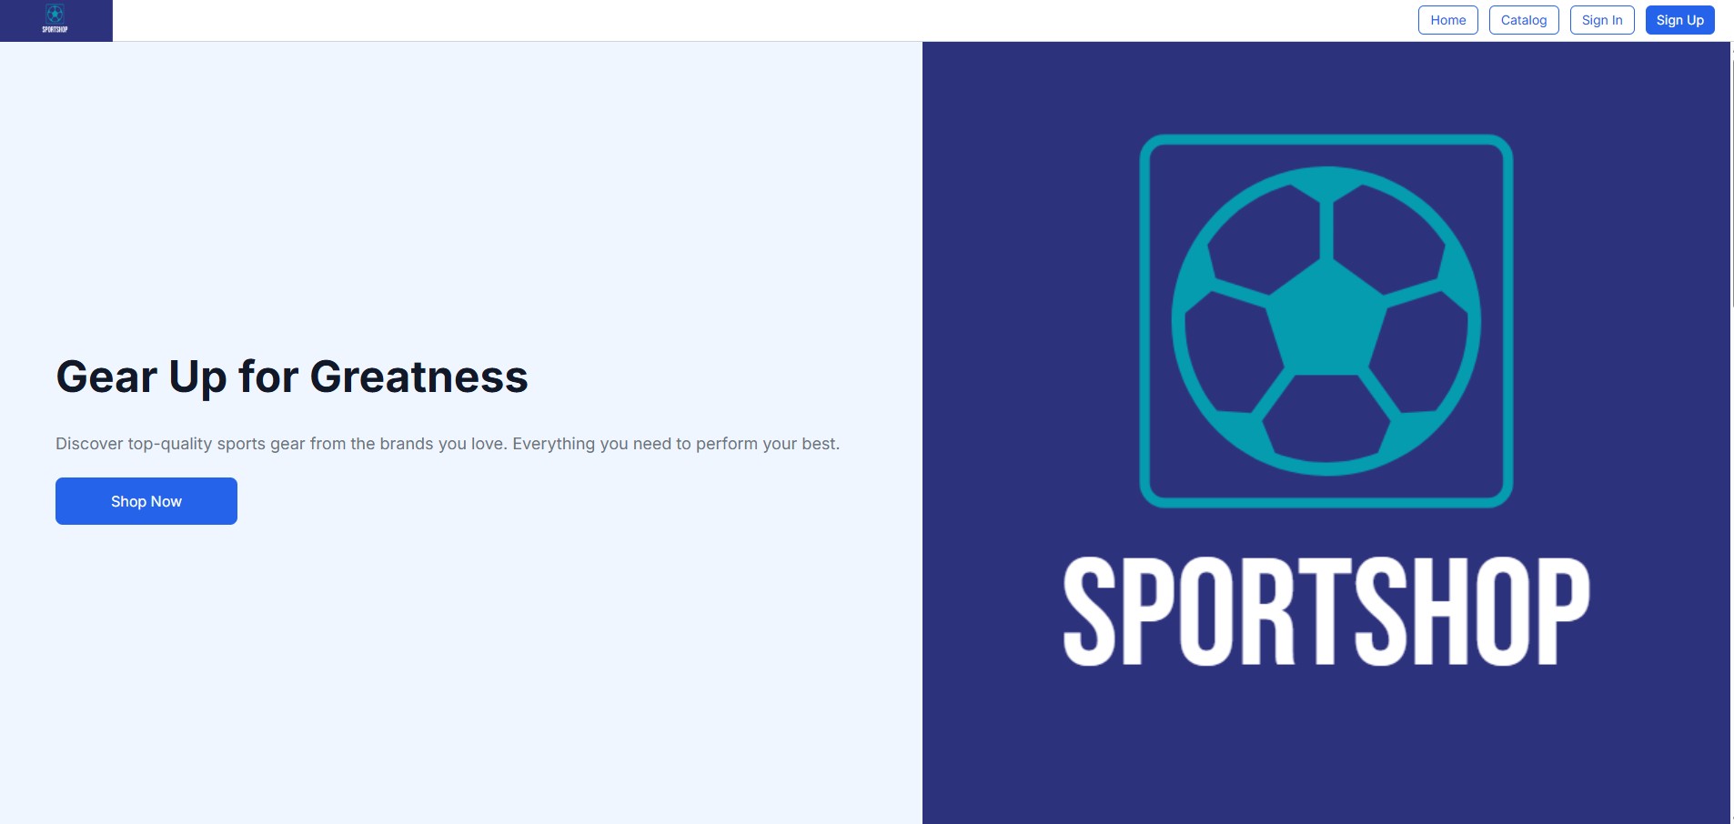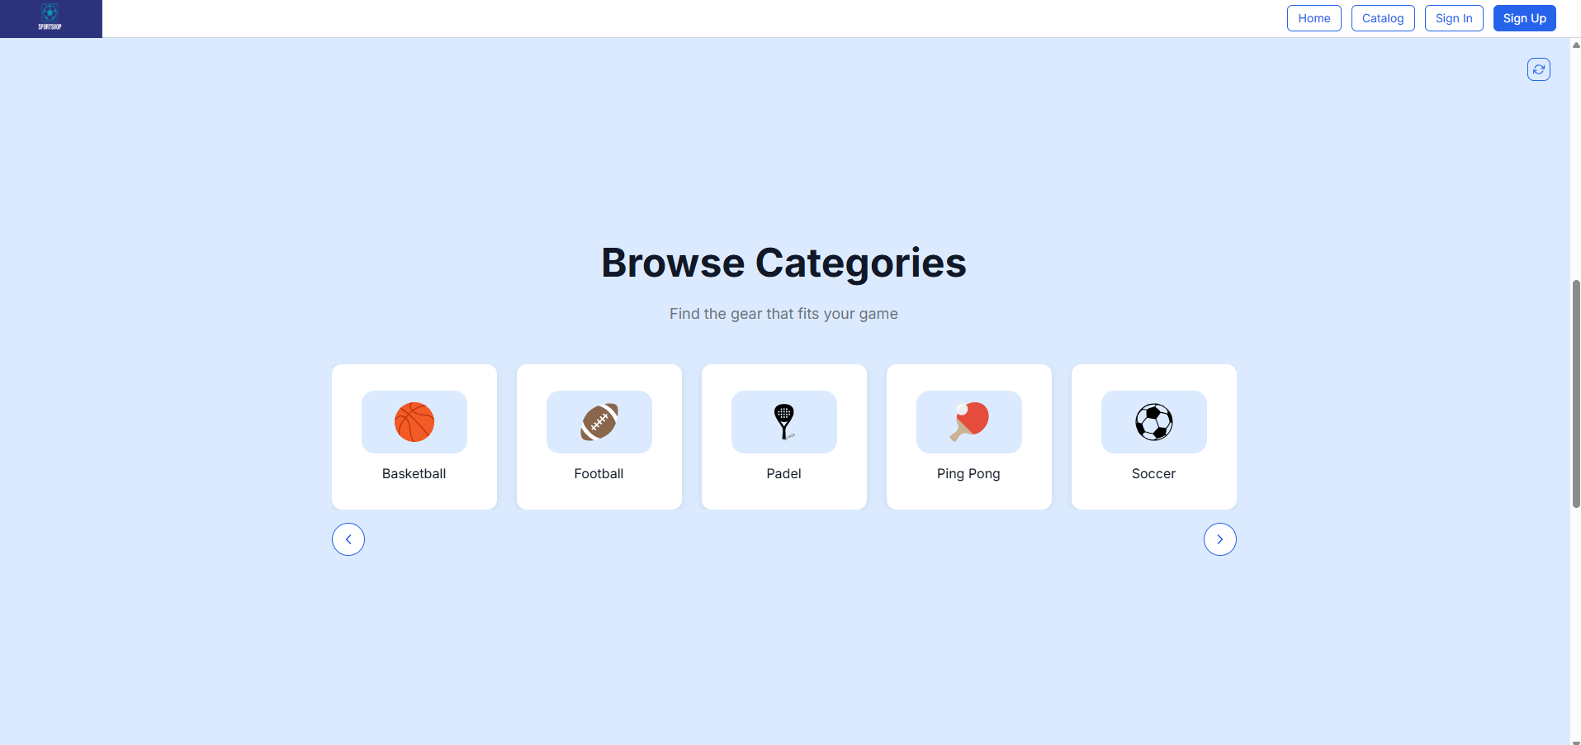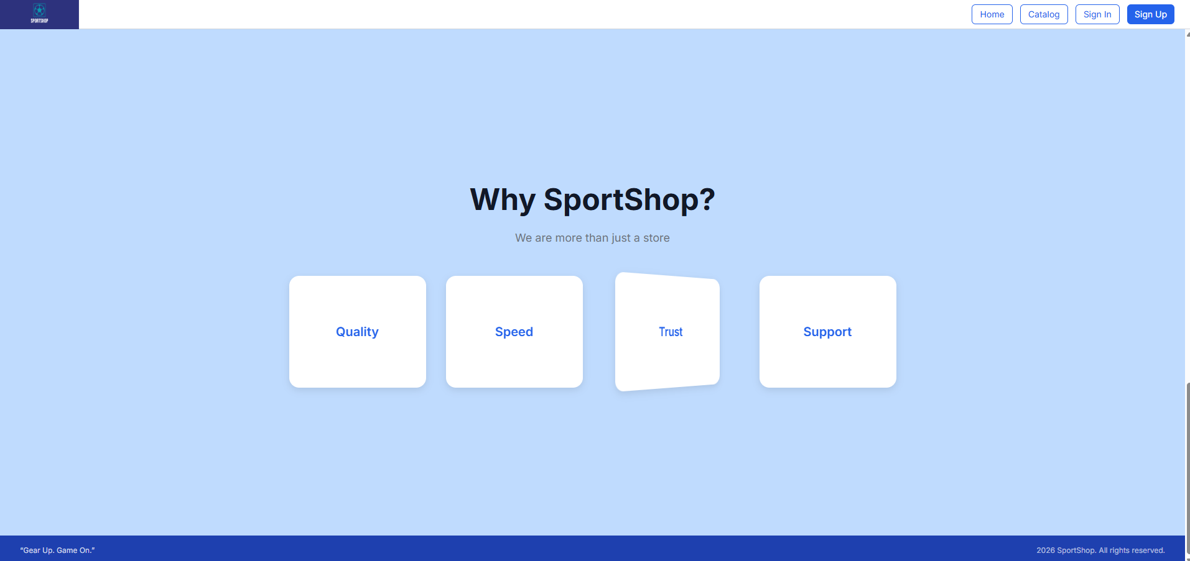

מסך הבית מחולק ל-3 חלקים כאשר גלילה מעבירה בין חלק 1 לאחר. מהחלק הראשון ניתן להגיע לקטלוג המוצרים דרך הכפתור. מהחלק השני ניתן להגיע אל אותו הקטלוג דרך לחיצה על קטגוריה (חיפוש מוצרים יהיה כבר לפי אותה הקטגוריה), והחלק ה-3 מכיל כרטיסיות עם מעט מידע.
בנוסף, קיים NAVBAR בראש המסך המאפשר NAVIGATION בין הדפים השונים – כרגע בתמונות מוצג ואריאנט של אורח, אך קיימים גם ואריאנטים עבור משתמש ואדמין.

מסך ההרשמה:
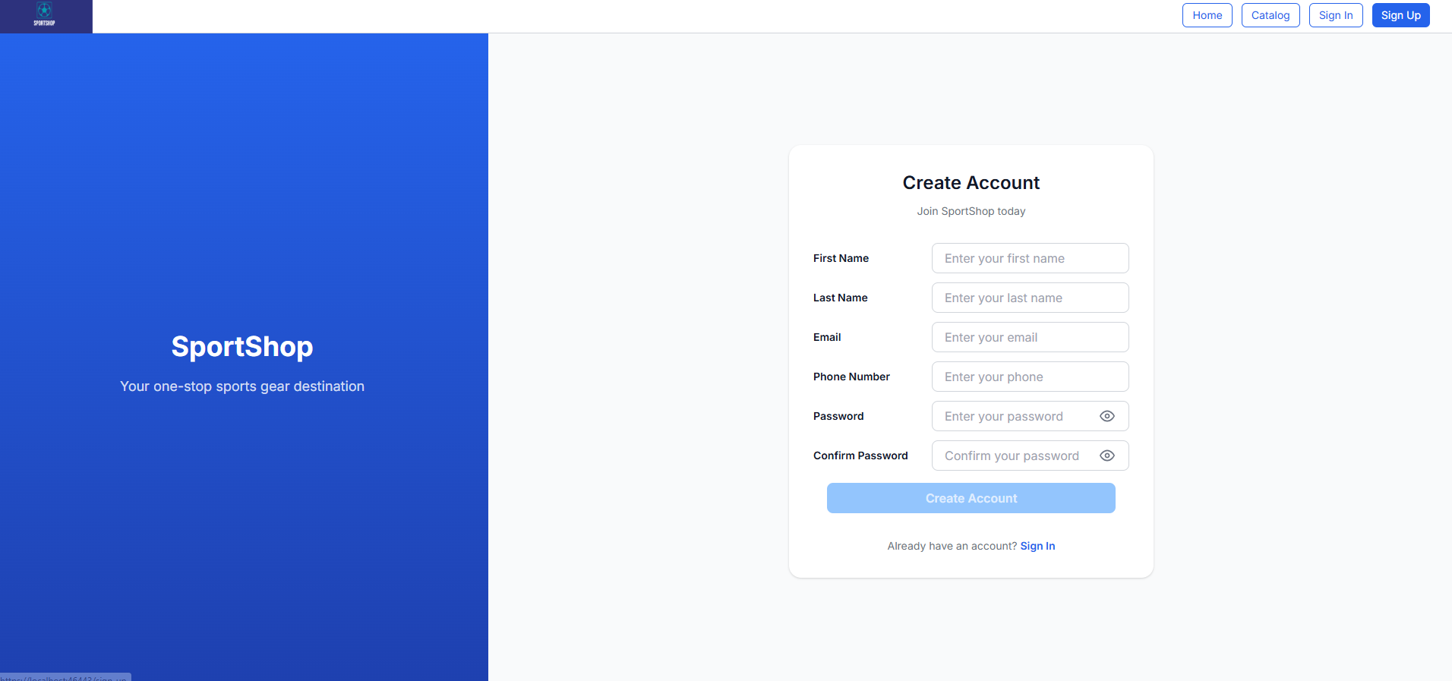
יש למלא את הפרטים הרלוונטיים – קיימות ולידציות עבור כל שדה ושדה, ולא ניתן לבצע הרשמה מבלי למלא כמו שצריך את הטופס.

מסך ההתחברות:
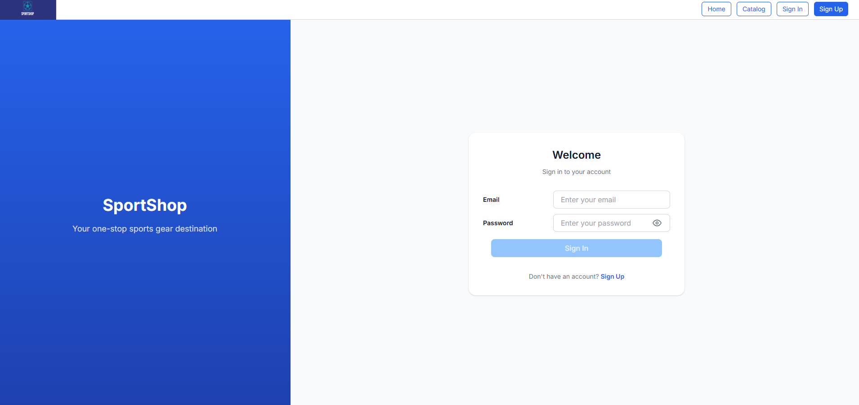
נדרש למלא פרטים נכונים לצורך התחברות:
קיימים משתמשים דיפולטיביים במערכת שניתן פשוט להתחיל להשתמש בהם:
- שם משתמש - test.user@example.com
סיסמא – PassChange1706
- שם משתמש - admin.user@example.com
סיסמא – PassChange1706

מסך הקטלוג:

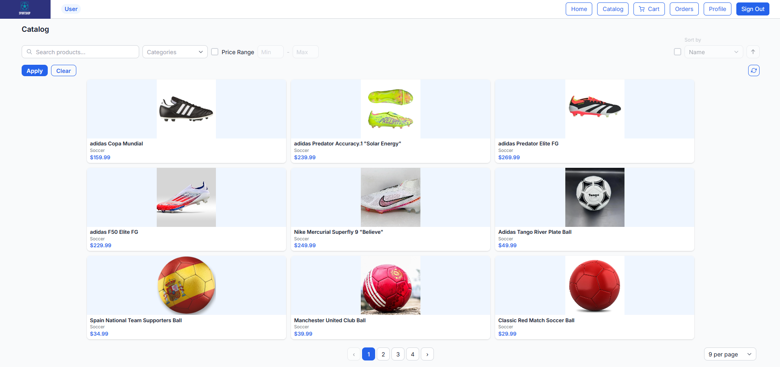

מוצגים המוצרים השונים, ואופציות שונות לקריטריוני חיפוש. לחיצה על כרטיס מוצר תעביר אותנו לדף המוצר. יש PAGINATION בדף וניתן לדפדף בין עמודים שונים, וכמו-כן יש כפתור רענון.

מסך פרטי מוצר:
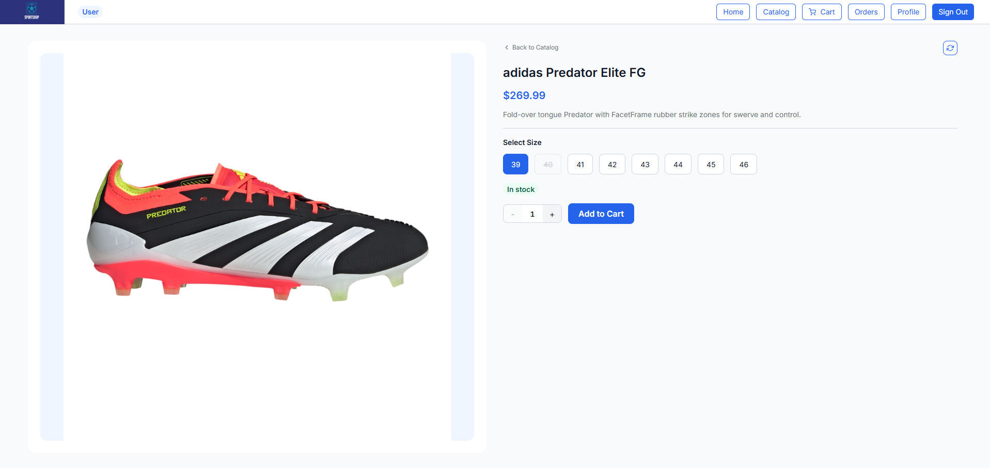
מציג את פרטי המוצר ומאפשר הוספה לסל הקניות.

מסך סל הקניות:
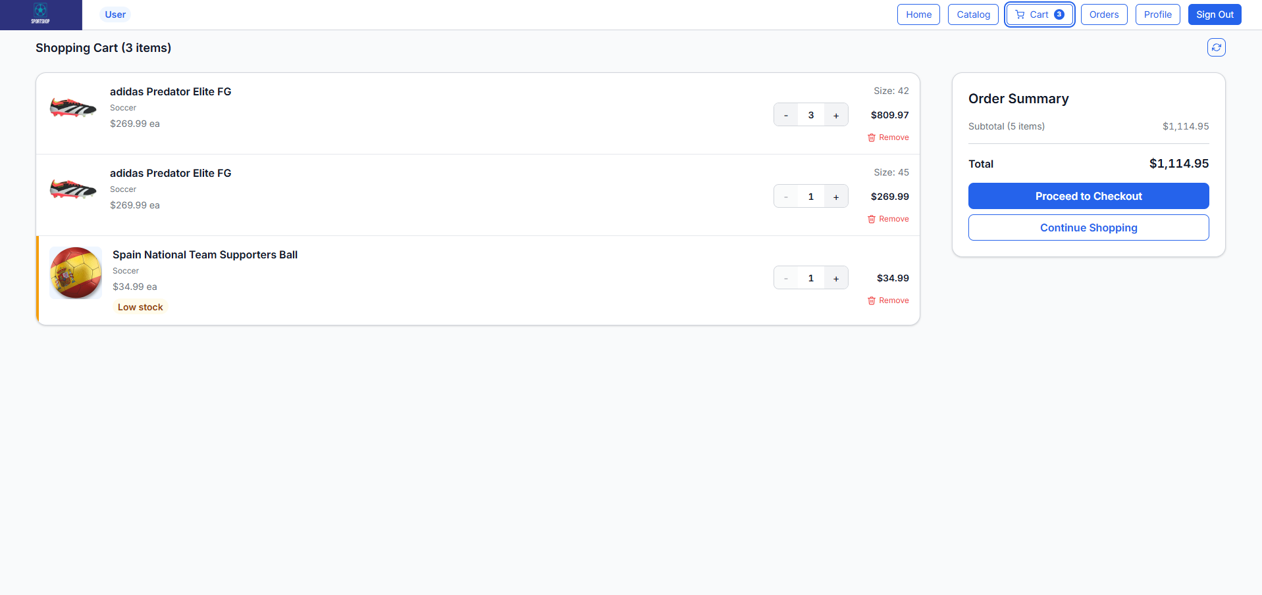
מכיל את סל הקניות של המשתמש – כולל בתוכו ולידציות לגבי מלאי וצפייה בפרטי מוצר עדכניים (שלא יווצר מצב שמוצר עודכן, ובמקביל הוזמן עם הפרטים הישנים מבלי שאכן נראו ע"י המשתמש). ניתן להמשיך לדפדף בקטלוג או להתחיל תהליך CHECKOUT עם הסל הנוכחי. כמו-כן, רק למשתמש מחובר יש אופציה לראות את סל הקניות.

תהליך CHECKOUT:
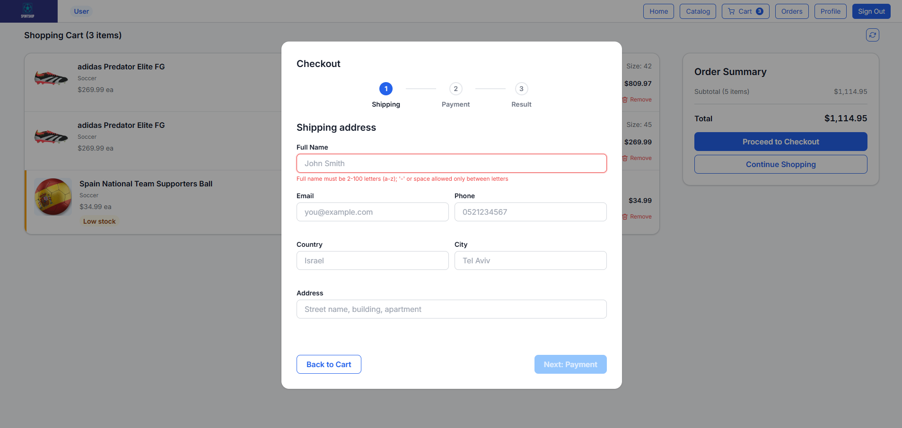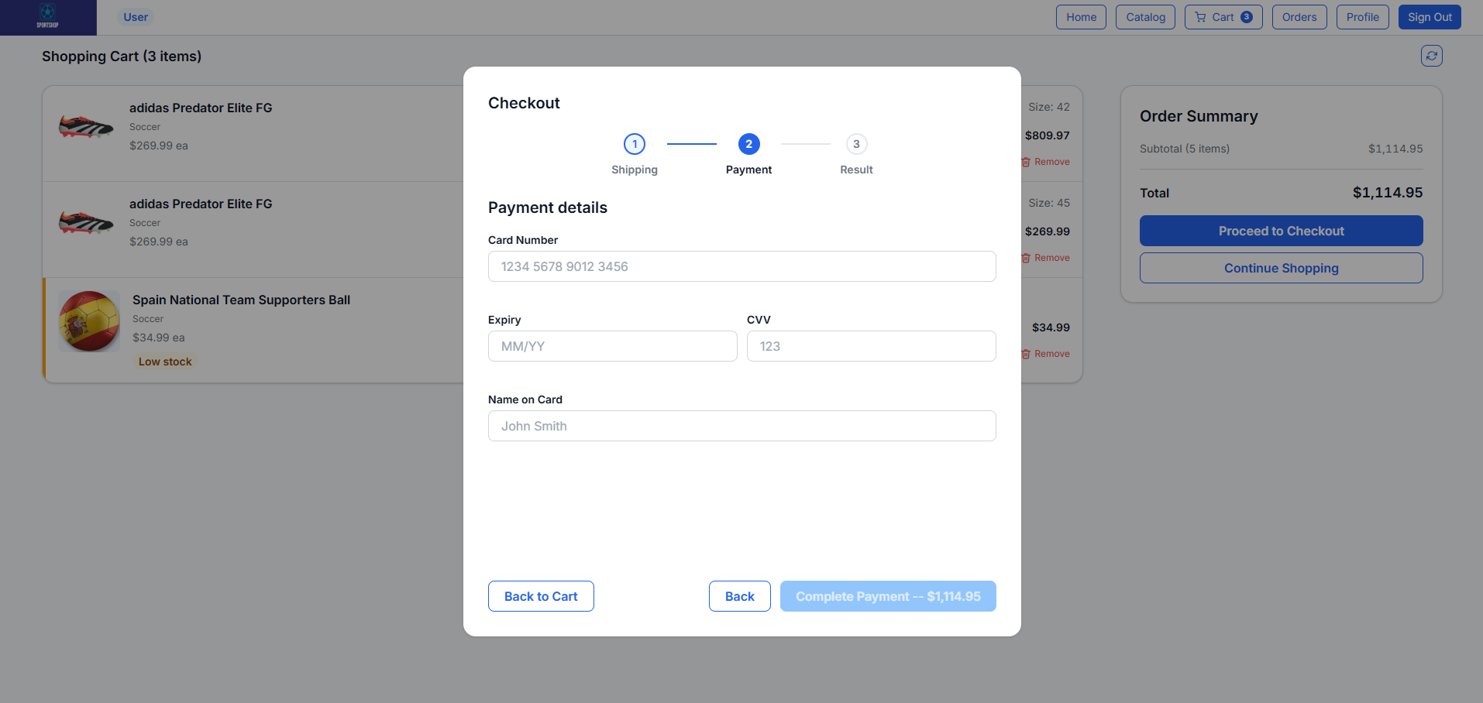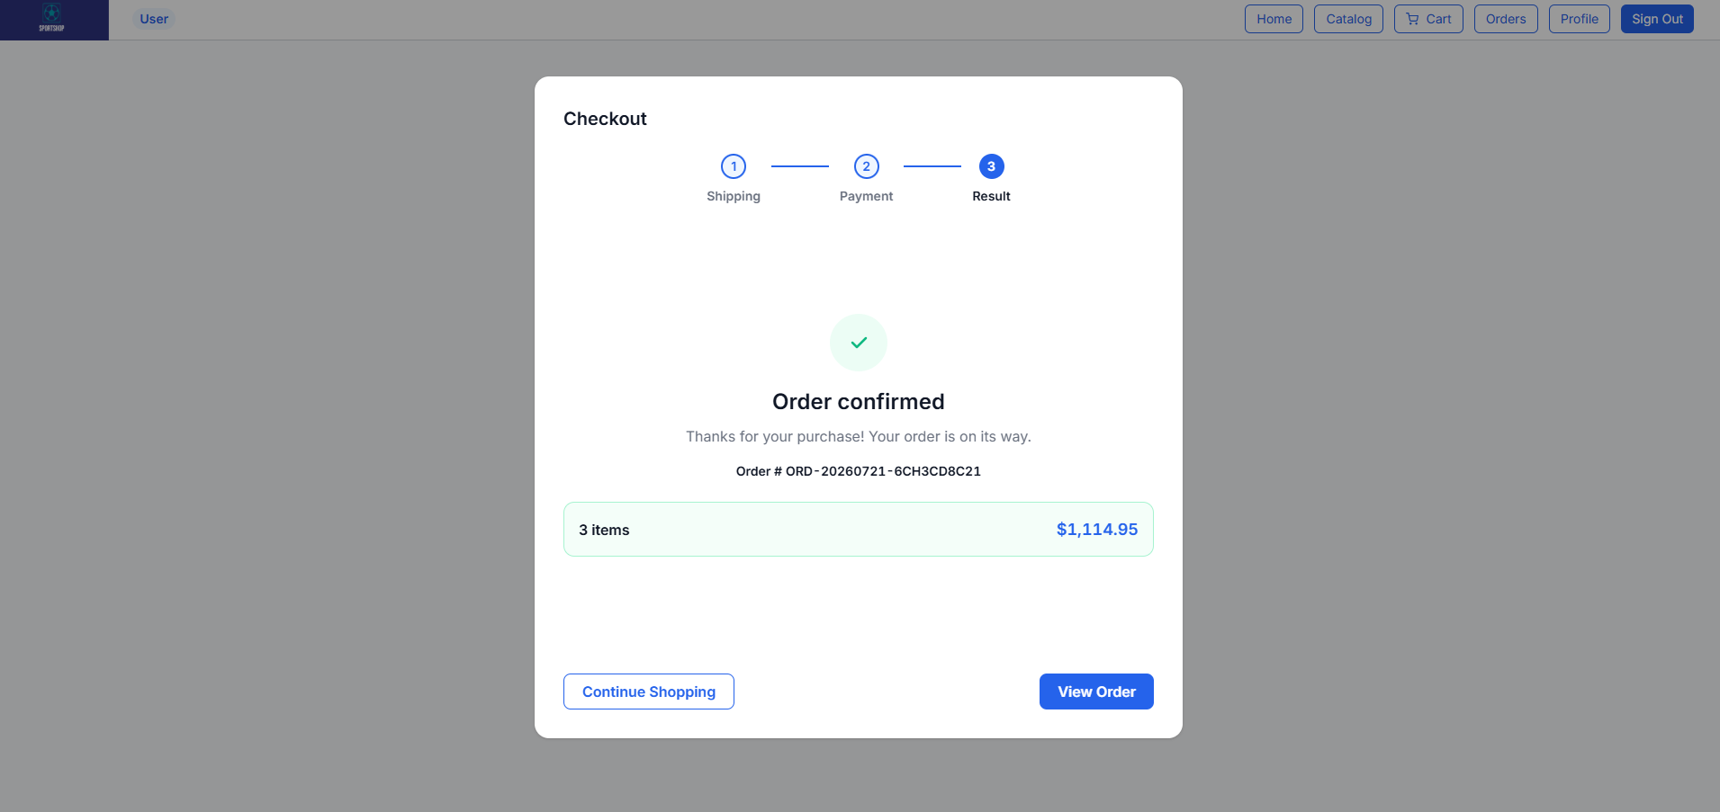
יש למלא פרטים למשלוח ופרטי אשראי (תהליך חיוב מדומה בלבד). ניתן לדפדף הלוך ושוב בין 2 החלקים. לבסוף מתקבל אישור הזמנה הכולל מספר הזמנה ופרטים נוספים או לחלופין מסך המציג תקלה אם קרתה. ניתן להמשיך לקטלוג או לצפות בהזמנה.

מסך פרטי הזמנה:
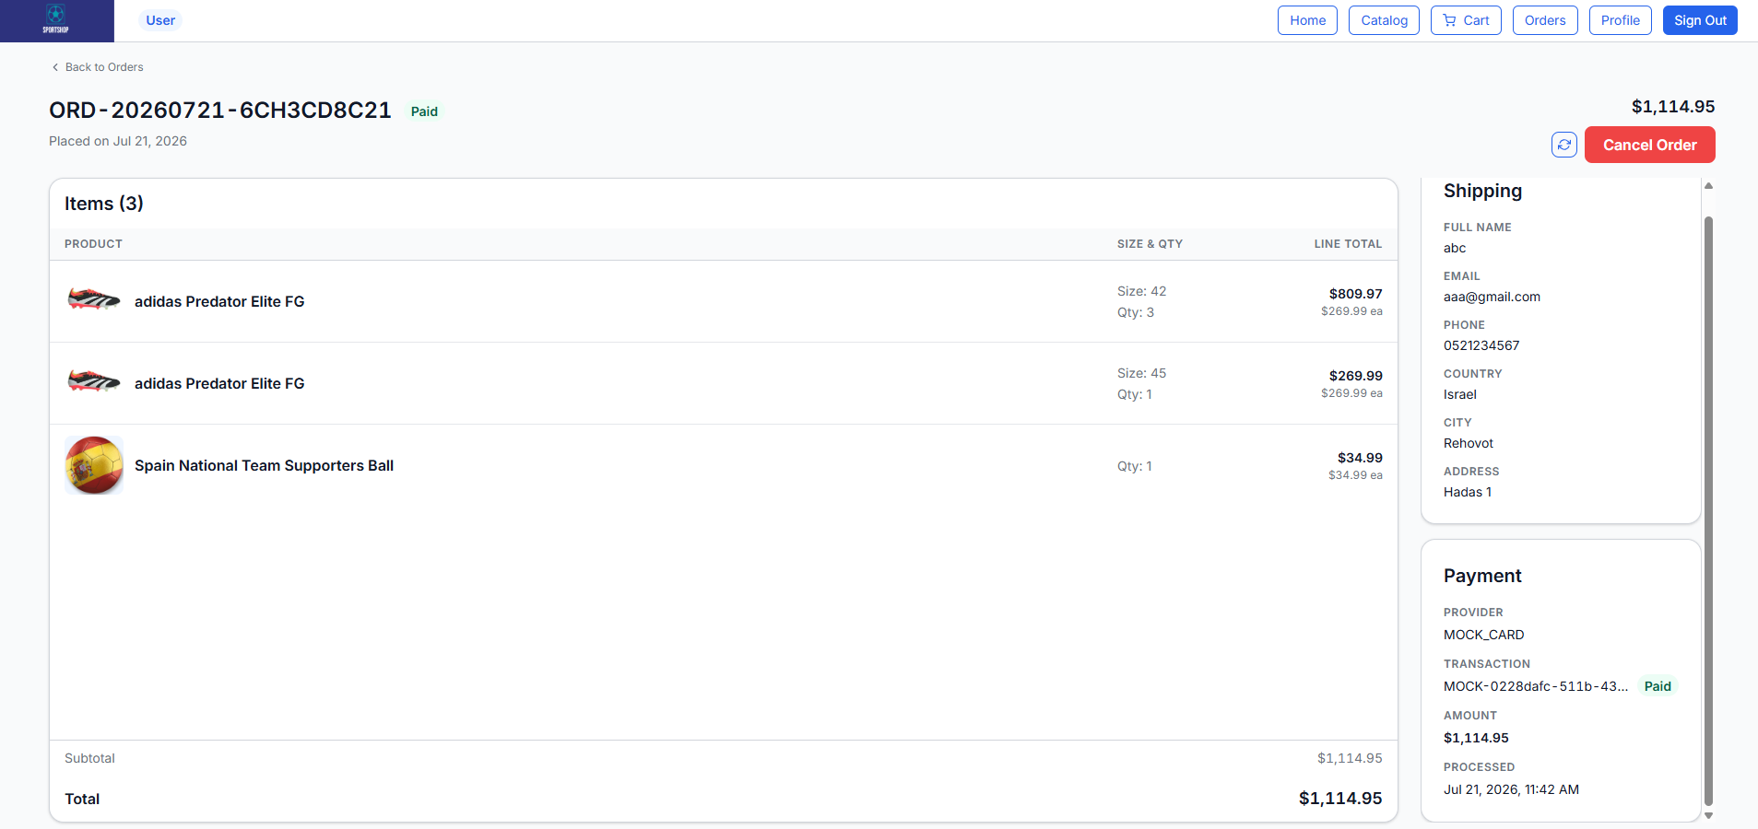
מוצגים כל הפריטים שהוזמנו וגם סטטוס ההזמנה, פרטי המשלוח, ופרטי עסקת התשלום. לקוח יכול גם לבטל את ההזמנה כל עוד היא בסטטוס של PAID.
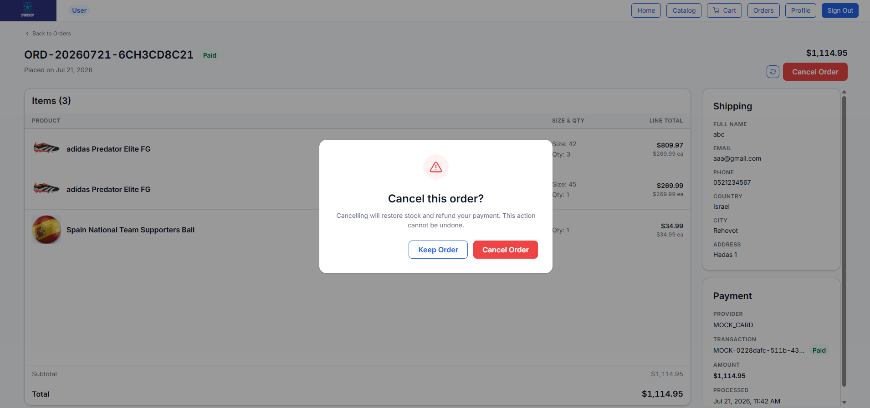

מסך הזמנות:
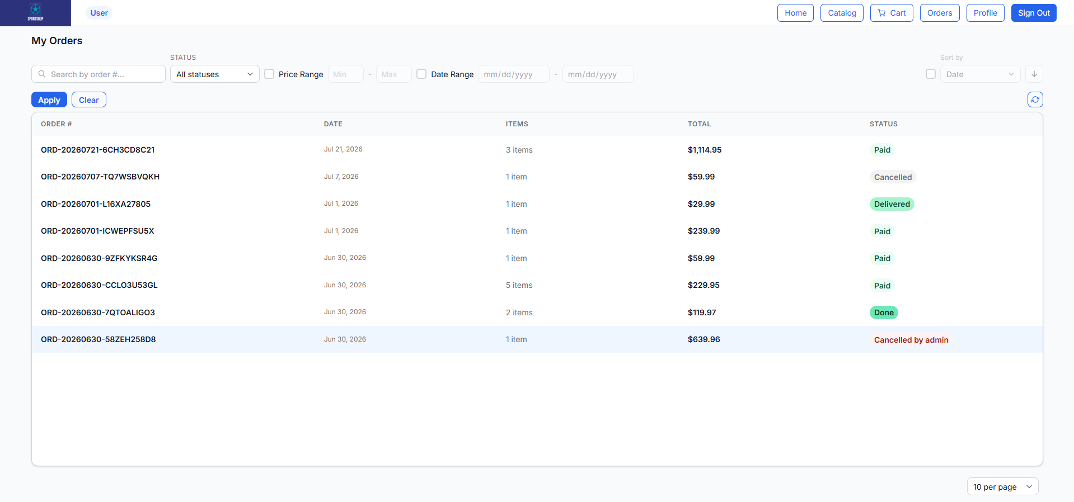
מאפשר חיפוש הזמנות לפי קריטריונים, וצפייה בפרטיהן בעקבות לחיצה על ההזמנה ומעבר למסך שהוצג קודם לכן. יש אפשרויות חיפוש שונות + PAGINATION, ואופציה לרענן את המידע בדף.

מסך הפרופיל:
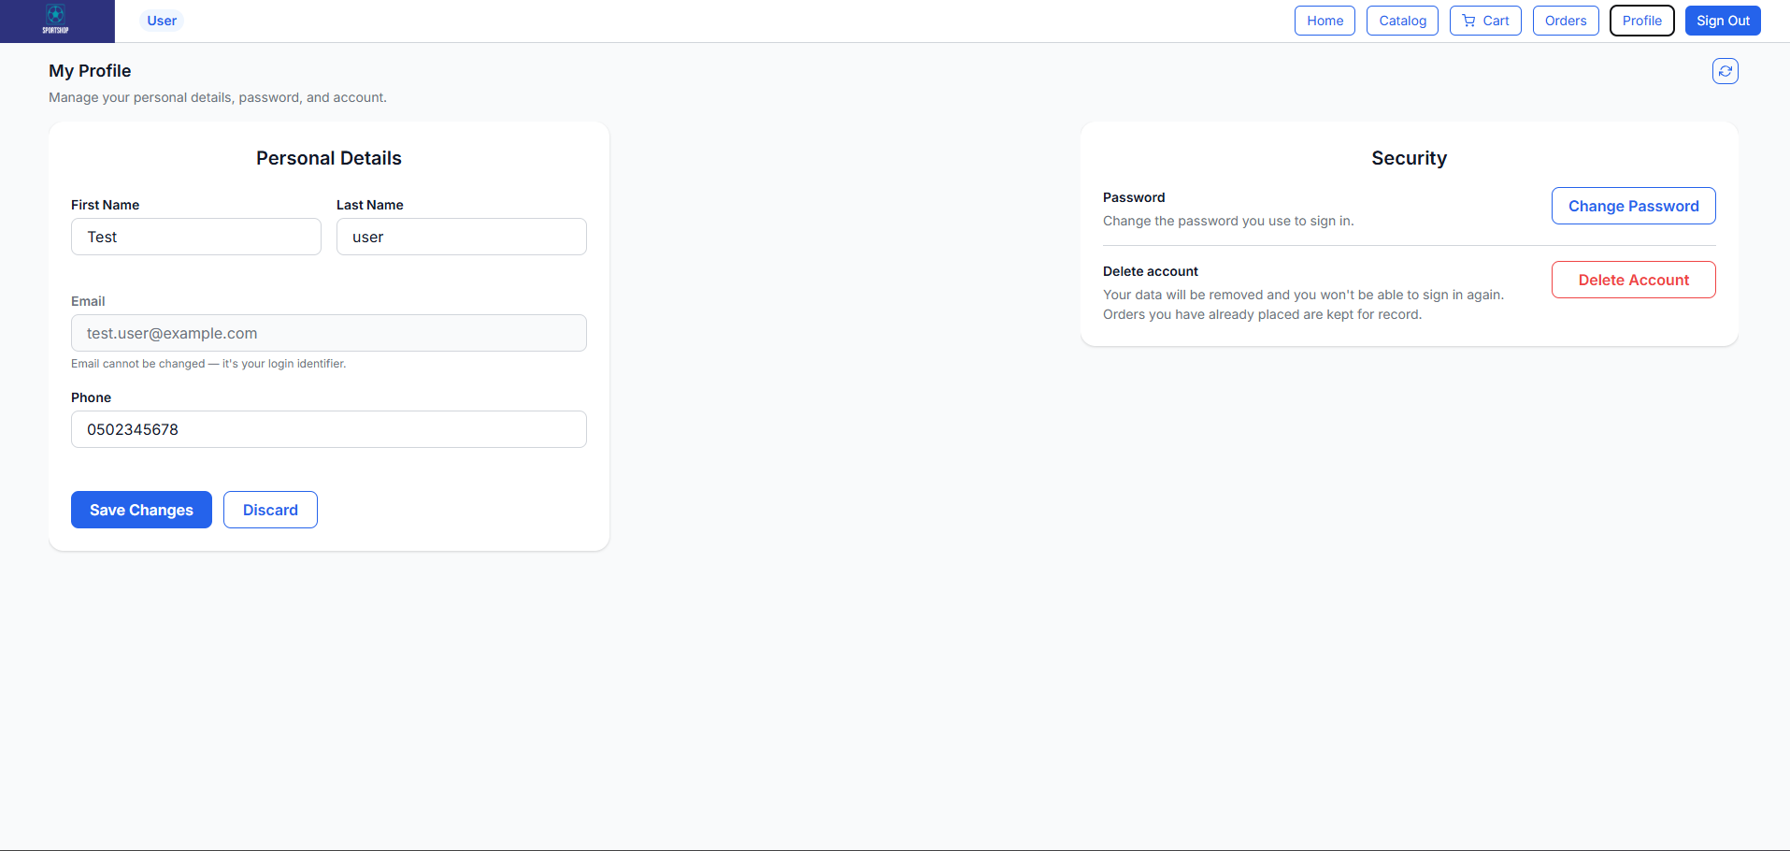

מאפשר לעדכן פרטי משתמש + פופאפ לשינוי סיסמא + פופאפ למחיקת משתמש.
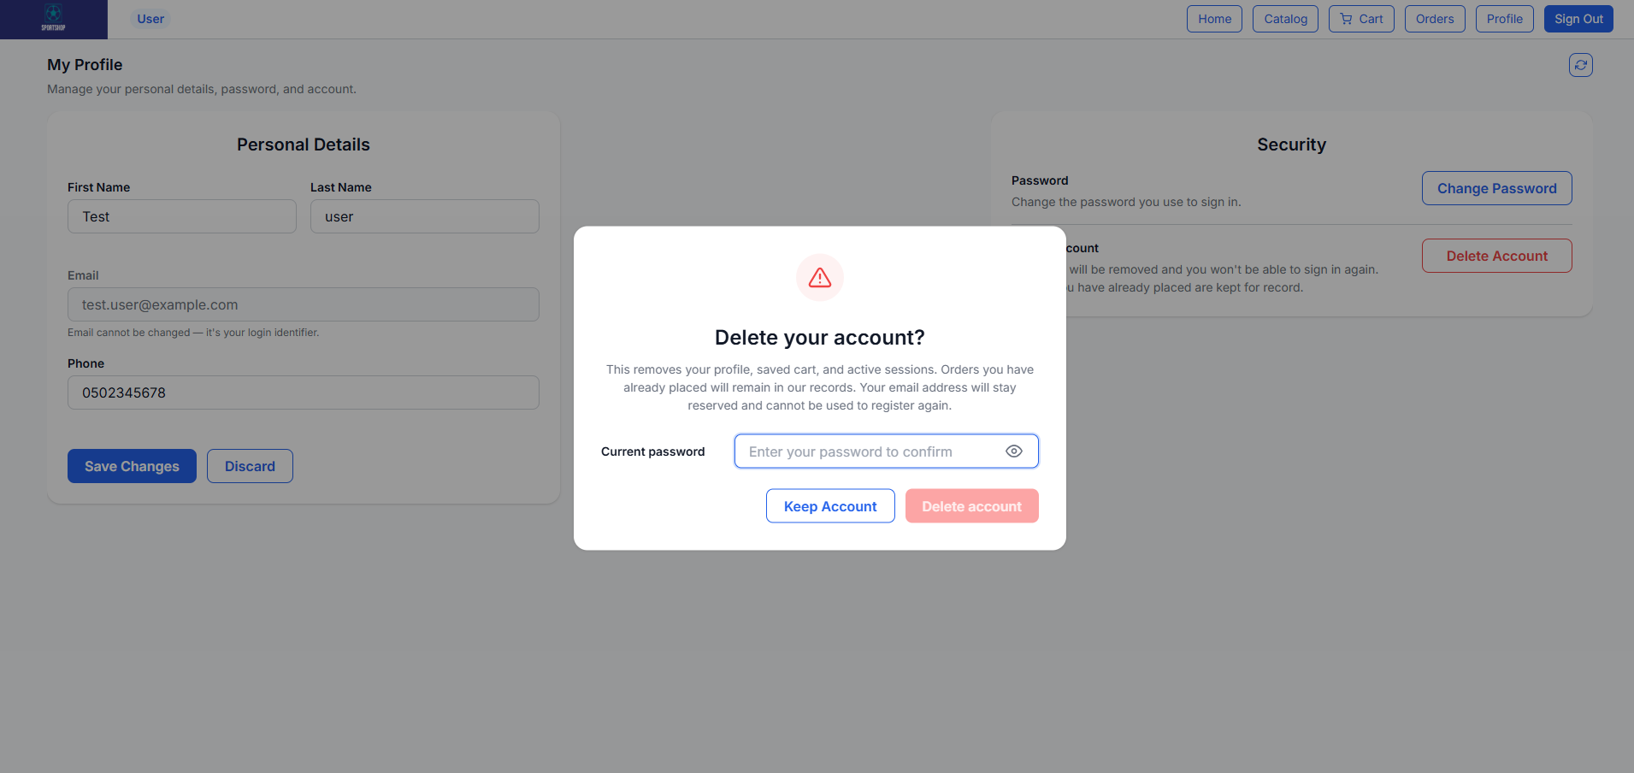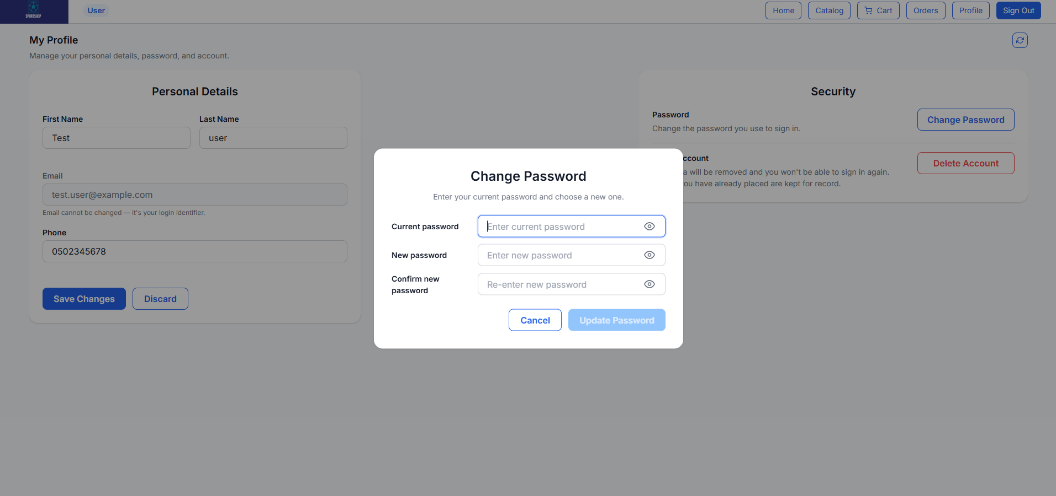

נעבור עכשיו למסכים ושימוש של ADMIN:

